Impacto del estrés calórico en la productividad de la cría vacuna

Impact of heat stress on beef cow productivity

G. Goncherenko; F. Báez; J. Fedrigo; R. Santa Cruz; C. Viñoles
PDU Agroforestal (CUCEL). Ruta 26 km 408, Cerro Largo, CP 3700

Resumen

En este trabajo evaluamos el impacto de un sistema silvopastoril (SSP) versus sol pleno (SP) asociados o no al destete temporario (DT) en la productividad de vacas y terneros. Se utilizaron 55 vacas multíparas cruzas Braford de 6 años de edad y 343 kg de peso vivo con ternero al pie, los cuales fueron asignados al azar a uno de 4 tratamientos: SSP + DT (n=9), SSP – DT (n=19), SP + DT (n=13) y SP – DT (n=14). El experimento se realizó del 1/12/20 al 19/3/21 y coincidió con el período de servicios. Cada 28 días se registró disponibilidad de forraje, peso vivo de vacas y terneros, condición corporal de las vacas y momento de preñez. Se registró la temperatura vaginal de las vacas, temperatura del globo negro (GN) y se estimó el índice de temperatura y humedad del globo negro (ITHGN). La asignación inicial de forraje fue de 3.5 kg MS/kg PV. La temperatura del GN y el ITHGN fueron inferiores en los SSP vs SP. La productividad de terneros y vacas fue superior en SSP vs SP (P<0.01). La temperatura vaginal fue inferior (P<0.05) en vacas SSP vs SP. La probabilidad de preñez de las vacas SP-DT tendió (P=0.06) a ser inferior respecto a SSP+DT y SP+DT, siendo intermedios los valores para SSP-DT. Concluimos que el SSP permite reducir el estrés calórico y aumentar la productividad animal, y que el uso de DT en vacas SP permitiría atenuar el efecto negativo del estrés calórico en la reproducción.

Abstract

In this work we evaluate the impact of a silvopastoral system (SPS) versus full sun (FS) associated or not with temporary weaning (TW) on the productivity of cows and calves. 55 multiparous Braford cross cows of 6 years of age and 343 kg of live weight with calf at the foot were used, which were randomly assigned to one of 4 treatments: SPS + TW (n=9), SPS – TW (n=19), FS + TW (n=13) and FS – TW (n=14). The experiment was conducted from 12/1/20 to 3/19/21 and coincided with the period of services. Forage availability, live weight of cows and calves, body condition of cows and time of pregnancy were recorded every 28 days. The vaginal temperature of the cows, the black globe temperature (BG), and the black globe temperature and humidity index (BGTHI) were estimated. The initial forage allowance was 3. 5 kg DM/kg LW. The temperature of the BG and the BGTHI were lower in the SPS vs FS. The productivity of calves and cows was higher in SPS vs FS (P <0.01). Vaginal temperature was lower (P<0.05) in SPS vs FS cows. The probability of pregnancy of the FS-TW cows tended (P = 0.06) to be lower with respect to SPS+TW and FS + TW, the values for SPS-TW being intermediate. We conclude that SPS allow reducing heat stress and increasing animal productivity, and that the use of TW in FS cows would attenuate the negative effect of heat stress on reproduction.

Palabras clave:
Eficiencia reproductiva, Peso al destete, Sistema silvopastoril

Key words:
Reproductive efficiency, Weaning weight, Silvopastoral system

Introducción

El efecto del clima sobre los sistemas ganaderos es un tema de creciente preocupación, ante los futuros escenarios sobre el cambio climático (Vitali et al., 2015), donde se espera un incremento en la temperatura global, así como en la frecuencia con la que ocurren olas de calor, sequías e inundaciones (The Intergovernmental Panel on Cimate Change, 2018). En sistemas criadores con base de alimentación pastoril, la productividad tiene una fuerte interacción con el nivel alimenticio del par vaca-ternero (Do Carmo et al., 2018), y depende de la capacidad de los animales de cosechar forraje de buena calidad. Por lo tanto, el efecto del cambio climático, afectará no solamente el crecimiento del forraje a través de menores precipitaciones y más sequias, sino también al animal debido a un efecto directo de las altas temperaturas y la radiación solar (Nardone et al., 2010) causándoles estrés calórico (Fedrigo et al., 2019a). El estrés calórico es la respuesta animal frente al aumento de la temperatura corporal, que desencadena eventos fisiológicos y comportamentales para mantener la homeostasis (Castaño et al., 2014). Los animales modifican su comportamiento habitual, reduciendo el tiempo dedicado a pastorear (Brown-Brandl et al., 2006), con consecuencias directas en la ganancia de peso vivo y la productividad animal (Mader et al., 1997). Esas reducciones en el consumo de materia seca responden a la aclimatación que está llevando a cabo el animal frente a la situación de estrés que está sufriendo, ya que se evidencia una relación inversa entre el índice de temperatura y humedad (ITH) con el consumo y producción de leche de las vacas (Mader, 2003).

El estrés calórico también tiene efectos negativos sobre la eficiencia reproductiva. Amundson et al., (2006) describen una fuerte asociación entre la temperatura media, temperatura mínima e ITH con la tasa de preñez en ganado para carne, donde la temperatura mínima juega un papel muy importante en los primeros 21 días de servicio, reduciéndose la tasa de preñez en 3,79% y 2,06% por cada unidad incremental de la temperatura mínima e ITH registrada. El estrés calórico, también induce cambios en los folículos antrales pequeños, lo cual se puede manifestar como un desarrollo deficiente del folículo dominante para cumplir exitosamente con las fases de maduración, fecundación y desarrollo embrionario (Roth, 2020). La literatura concuerda con el concepto de que el ovocito es extremadamente sensible a las altas temperaturas (De Rensis et al., 2015; Rodrigues et al., 2016). En estudios realizados in vitro, se ha determinado que el IGF-I tiene un efecto termo protector sobre el ovocito (Rodrigues et al., 2016). Sin embargo, no existen reportes de su eficiencia en experimentos in vivo. El destete temporario (DT, aplicación de una tablilla nasal a los terneros por 14 días para impedir el amamantamiento) aumenta la tasa de preñez de las vacas, asociado a un incremento en las concentraciones circulantes de IGF-I e insulina (Quintans et al., 2010; Soca et al., 2014). Por lo tanto, si el DT fuera aplicado alrrededor de la ocurrencia de la primera ola del calor del verano, el aumento de IGF-I podría proteger al ovocito de las altas temperaturas y redundar en una mayor tasa de preñez (Sudo et al., 2007; Rodrigues et al., 2016).

Los sistemas silvopastoriles (SSP) brindan sombra a los animales, generando un microclima que promueve el confort térmico y el pastoreo más constante durante el día (Rosselle et al., 2013; Fedrigo et al., 2019b; Pezzopane et al., 2019). Además, el forraje que crece debajo de la sombra de los árboles es de mayor calidad, ya que aumenta su contenido proteico y la digestibilidad, lo que podría favorecer el crecimiento de los terneros (Fedrigo et al., 2019b). Por lo tanto, la sombra de los árboles en SSP podría ser un método efectivo para atenuar el impacto del estrés calórico.

En este trabajo nos planteamos la hipótesis que el microclima generado en un SSP permite atenuar el estrés calórico, permitiendo un mayor consumo de forraje, mayor tasa de ganancia y mayores pesos de las vacas y sus terneros al destete. Al reducir la temperatura vaginal el SSP permite una concepción más temprana de las vacas, y este efecto es más marcado cuando se asocia con el DT alrrededor de la ocurrencia de la primera ola de calor del verano.

Materiales y métodos

El experimento se realizó en un establecimiento comercial ubicado en el departamento de Tacuarembó, Uruguay (35° 55' 09.83" S, 56° 02' 21.71" O) del 1/12/2020 al 19/3/2021.
Se utilizaron 55 vacas multíparas de 6 años de edad y 343 kg de peso vivo con ternero el pie cruzas con Bradford, que fueron bloqueadas por peso vivo de vacas y terneros, y condición corporal de las vacas. El diseño experimental utilizado fue en parcelas divididas en diseño completamente al azar, con dos repeticiones, la parcela grande quedó determinada por la presencia o no de árboles ((SSP) o Sol Pleno (SP)) y la parcela chica por la aplicación o no de DT a los terneros (+ DT o - DT), conformándose así 4 tratamientos: 1) SSP + DT (n=9), 2) SSP – DT (n=19), 3) SP + DT (n=13) y 4) SP – DT (n=14). El SSP, de 5 años de edad, fue una parcela de 27 ha de Eucalyptus grandis en un arreglo 4x4+16 (4 metros entre árboles en la fila, 4 metros entre filas, y 16 metros de callejón) y el testigo a sol pleno una parcela de 25 ha de campo natural sin sombra (Imagen 1), ambas parcelas sub-divididas con piolas eléctricas.

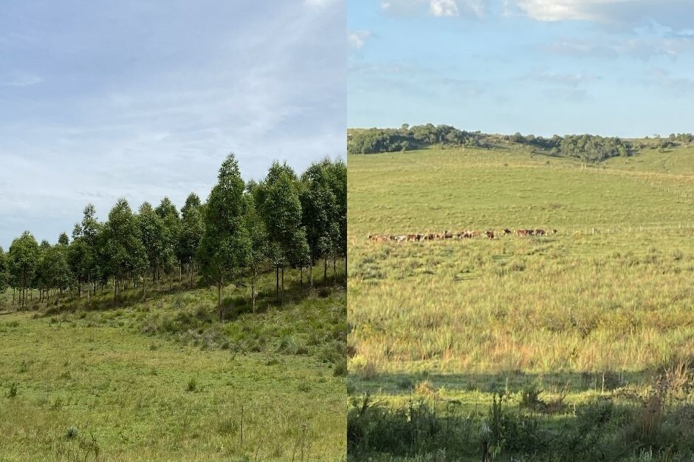

Imagen 1. Sistema Silvopastoril (izquierda) y testigo a sol pleno (derecha)

En la Figura 1 se presenta un diagrama de las actividades experimentales realizadas. El 1/12/20 comenzó el entore, utilizándose toros aptos desde el punto de vista reproductivo, los cuales se rotaron cada 2-3 días entre cada parcela experimental. El entore duró hasta el 9/3/2021, fecha en que se realiza el destete de los terneros y se inicia un tratamiento hormonal para realizar inseminación artificial a tiempo fijo (IATF) en todas las vacas que estaban en anestro. En el momento esperado de la primera ola de calor se aplicó tablilla nasal durante 14 días a la mitad de los terneros de cada parcela. Con una frecuencia de 28 días, fue registrado el peso vivo (PV) de vacas y terneros utilizando una balanza electrónica, la condición corporal (CC) de las vacas mediante apreciación visual (Vizcarra et al., 1986), momento de concepción de las vacas mediante ecografía, y muestreo de forraje (técnica de doble muestreo) con ajuste de carga (Sollenberger et al., 2005; Do Carmo et al., 2016). Durante todo el período experimental se registró la temperatura vaginal. Para la caracterización climática se colocaron sensores de temperatura y humedad del aire (HOBO-Pendant) ubicados en abrigos meteorológicos a 1,5 m de altura e instalados en SSP (bajo los árboles, en el callejón y en la zona sin árboles) y en SP. Para considerar los aportes calóricos originados por la radiación solar directa y por convección se utilizaron globos negros (GN, esferas de Vernon equipadas con sensores automáticos de temperatura i-Buttons Dallas). En base a esta información se calculó el índice de temperatura y humedad diario del globo negro (ITHGN) utilizando la fórmula de Thom (1959): ITH = (0.8 × temperatura) + [(% humedad relativa/100) × (temperatura − 14.4)] + 46.4. La base forrajera de los animales fue campo natural, asignándose inicialmente 3.5 kg MS/kg PV en ambos grupos, sin realizarse ajustes posteriores. La vegetación se trata de campo natural del ecosistema Campos (Allen et al., 2011) ubicada en las areniscas de Tacuarembó, donde las principales especies dominantes en estas condiciones edafoclimáticas son Andropogon lateralis, Paspalum notatum, Axonopus argentinus y Piptochaetium montevidense. La disponibilidad de agua fue ad libitum. El modelo estadístico utilizado para el análisis de los datos fue el siguiente: Yijk = µ + Si + Uj(i) + Dk + (SD)ik + εijk, donde: Si es el efecto de la sombra, Uj(i) es el error de la sombra (aleatorio), Dk es el efecto del destete temporario, (SD)ik es la interacción de ambos tratamientos y εijk error de destete temporario (aleatorio).

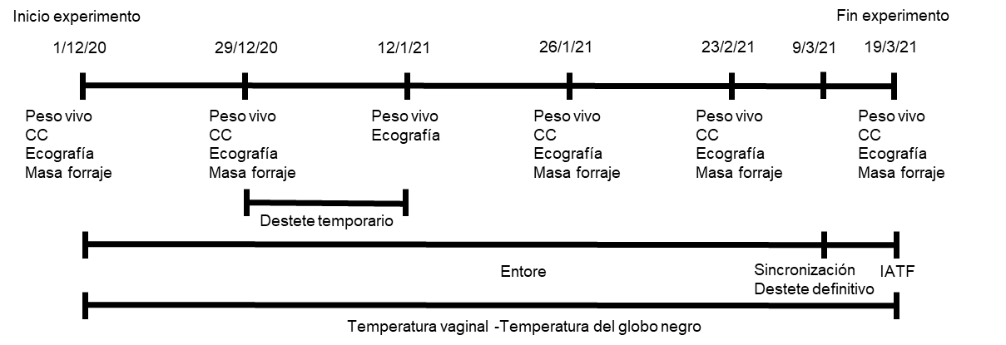
Figura 1. Diagrama que describe las fechas y actividades realizadas durante el período experimental.CC: condición corporal; Ecografía: evaluación del tracto reproductivo; 1/12/20: inicio del entore; 9/3/21: fin del entore y destete definitivo; 19/3: inseminación artificial a tiempo fijo (IATF).

Resultados

Disponibilidad de forraje

La asignación de forraje inicial fue de 3.5 Kg MS/kg PV, pero se redujo en febrero a 2 kg MS/kg PV, para recuperarse en marzo a niveles de 4 Kg MS/kg PV (Gráfico 1).

Gráfico 1. Asignación de forraje durante el período experimental a vacas pastoreando a Sol Pleno (SP, blanco) o en sistemas silvopastoriles (SSP, negro).

Temperatura del GN e ITHGN

La temperatura media del GN debajo de los árboles y en el callejón fue inferior durante todo el período experimental respecto a la temperatura media del grupo SP o del área sin árboles del SSP (Gráfico 2A). Respecto al ITHGN (Gráfico 2B), se observa que el promedio mensual fue superior en el grupo SP y en el área sin árboles del SSP, con un máximo de 76 y 81; respectivamente. El ITHGN bajo los árboles y en el callejón se mantuvo siempre en valores inferiores, con máximos de 73 y 71; respectivamente, a lo largo de todo el período experimental.
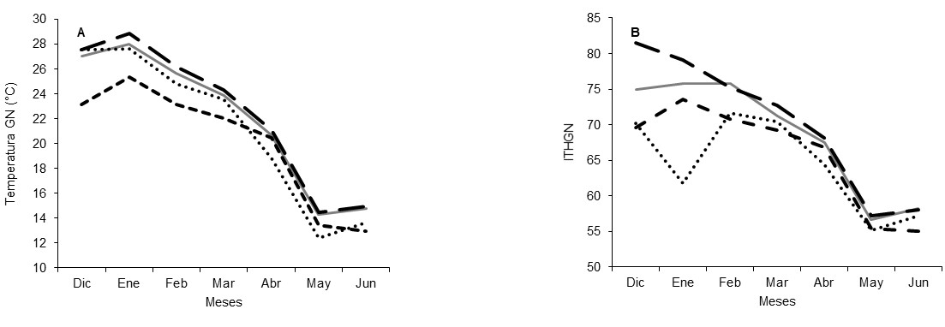

Gráfico 2. Evolución de la temperatura media mensual (A) del globo negro (GN) e Índice de Temperatura y humedad (B) del globo negro (ITHGN) en los grupos sol pleno (línea gris continua), área sin árboles del sistema silvopastoril (línea negra con guiones grandes), área del callejón (línea punteada) y debajo de los árboles (línea negra con guiones pequeños) durante el período experimental.
Variables productivas y reproductivas

En la tabla 1, se presentan las significancias estadísticas de los factores fijos evaluados para las diferentes variables de respuesta en vacas y terneros.

Tabla 1. Efecto del sistema silvopastoril (SSP) o sol pleno (SP) asociado (+) o no (-) al destete temporario (DT), el efecto de la observación y la interacción del sistema (SSP/SP) y la observación sobre el peso vivo de vacas y terneros, ganancia media diaria de peso vivo de los terneros y condición corporal de las vacas.

Variable de respuesta | Efectos fijos
 | SSP/SP | +DT/-DT | Obs. | Interacción  SSP/SP x Obs.
Vacas
Peso vivo (kg) | <0.0001 | 0.697 | <0.0001 | <0.0001
CC | 0.060 | 0.142 | <0.0001 | 0.122
Terneros
Peso vivo(kg) | 0.014 | 0.783 | <0.0001 | 0.004
GMD (kg/d) | 0.010 | 0.904 | <0.0001 | 0.126
Obs.: observación; CC: condición corporal, GMD: ganancia media diaria de peso vivo.

Los terneros que pastorearon junto a sus madres en las parcelas SSP, tuvieron mayores tasas de ganancia, lo que se reflejó en mayores pesos vivos sobre el final del verano (días 82 y 96 del experimento), respecto a los que pastorearon en las parcelas SP (Gráfico 3).

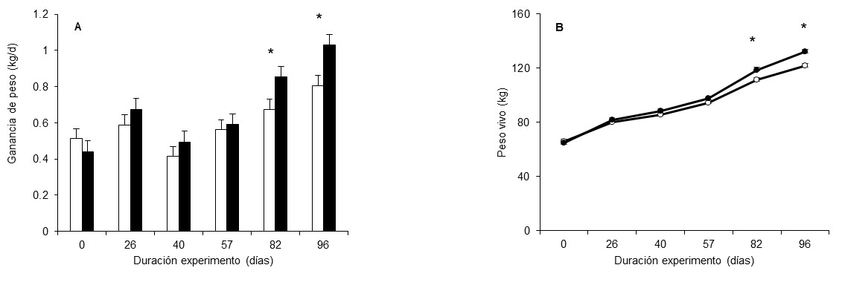

Gráfico 3. Tasa de ganancia diaria (A) y peso vivo (B) de terneros que pastorearon junto a sus madres en parcelas de sistemas Silvopastoriles (color negro) o a sol pleno (color blanco) durante los 96 días que duró el experimento. Los asteriscos indican diferencias significativas entre sistemas.

Las vacas que pastorearon SSP recuperaron peso vivo más rápidamente que las vacas que pastorearon SP, observándose incrementos de la CC al inicio y final del experimento (Gráfico 4).

Gráfico 4. Evolución del peso vivo (A) y condición corporal (B) de vacas cruzas Braford que pastorearon parcelas de sistemas Silvopastoriles (color negro) o a sol pleno (color blanco) durante los 96 días que duró el experimento. Los asteriscos indican diferencias significativas entre sistemas.

Temperatura vaginal

La temperatura vaginal media registrada durante todo el período experimental entre la 1 y las 5 PM fue inferior (P<0.05) en las vacas del grupo SSP comparadas con las del grupo SP (Gráfico 5).

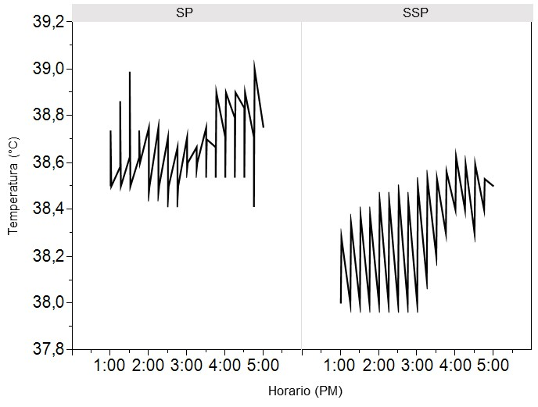
Gráfico 5. Temperatura vaginal promedio en las horas de la tarde (1-5 PM) de vacas pastoreando parcelas a sol pleno (SP) o en sistemas silvopastoriles (SSP) durante el período experimental

La probabilidad de preñez tendió a ser menor (P=0.06) en las vacas del grupo SP-DT, respecto a las de los otros grupos (Gráfico 6).

Entore
IATF

Gráfico 6. Probabilidad de preñez en función de los días del servicio para los grupos Sol Pleno (SP) y sistemas silvopastoriles (SSP) asociados (+) o no (-) al destete temporario (DT). El aumento en la probabilidad de preñez observado al final del período de servicios, corresponde al resultado de la inseminación artificial a tiempo fijo (IATF).

Discusión

La hipótesis de que el microclima generado en SSP permite atenuar el estrés calórico, favoreciendo el consumo de forraje y la evolución de peso de vacas y de terneros fue aceptada. La temperatura del GN y el ITHGN fueron inferiores debajo de los árboles y en el callejón en SSP, lo que probablemente haya favorecido un patrón más constante de consumo de forraje, que se reflejó en la tasa de ganancia y el peso vivo de los terneros. Resultados similares se observaron en las vacas, con una recuperación inicial del peso vivo que se mantiene más elevado en las vacas del grupo SSP vs SP, y coincide con aumentos en la condición corporal al inicio y fin del período experimental. El microclima favorable de los SSP, permitió que la temperatura vaginal se mantuviera más baja en las horas de más calor en las vacas del grupo SSP vs SP. El DT tendió a aumentar la probabilidad de preñez de las vacas SP, siendo menor en las vacas pastoreando SP sin DT.
En este experimento, la asignación de forraje inicial fue similar para ambos tratamientos, y a un nivel que no limitara la productividad animal (>3.31 kgMS/kg PV; Sollenberger et al., 2005). Sin embargo, disminuyó entre diciembre y febrero, asociada a las reducidas precipitaciones. A pesar de ello, se observaron diferencias en productividad de terneros y vacas, que estarían explicadas por la mejora en el confort térmico de los animales a causa de la sombra que aporta el SSP, lo que quedó confirmado por la menor temperatura media del GN e ITHGN registrada durante el periodo experimental. El mayor confort térmico proporcionado por el SSP habría permitido que los animales destinen una mayor cantidad de tiempo al pastoreo durante el día (Rosselle et al., 2013; Fedrigo et al., 2019b; Pezzopane et al., 2019), redundando en una mayor cosecha de forraje de mejor calidad nutricional (Fedrigo et al., 2019b). No podemos descartar que el mejor balance energético de las vacas del grupo SSP, haya redundado en mayor producción de leche, lo que habría favorecido la tasa de ganancia y peso de los terneros al destete (Mummed, 2013). Por otro lado, los animales que no tuvieron acceso a la sombra estuvieron expuestos a temperaturas medias a ITHGN superiores, lo que generó una situación de estrés calórico en los animales desencadenando una reacción de aclimatación, afectándose el tiempo dedicado al pastoreo (Brown-Brandl et al., 2006) y por ende el consumo de forraje, con consecuencias directas en la ganancia de peso vivo (Mader et al., 1997). Por lo tanto, el uso de sombra es clave para aumentar la productividad animal durante el verano, aún cuando la asignación de forraje es limitante.

Otro cambio relevante ocurrido en los SSP, fue la menor temperatura vaginal de las vacas en las horas de mayor calor, comparados con las de los grupos SP. Este mejor confort térmico quedó demostrado por la menor temperatura media e ITHGN registrado durante los primeros 60 de servicio, con un ITHGN máximo de 73, mientras que los valores reportados para el grupo SP alcanzaron valores de 75 y se sostuvieron durante más tiempo. Estos valores concuerdan con lo reportado por Amundson et al., (2006) donde se menciona la importante asociación entre la temperatura media e ITH con la tasa de preñez, estableciéndose 73 como valor máximo crítico a partir del cual se comienza a afectar la preñez de los animales. Cuando analizamos la tasa de preñez y el momento de concepción observamos que las vacas del grupo SP-DT tendieron a tener la peor performance reproductiva, preñándose al final del período de servicios. La probabilidad de las vacas del grupo SSP-DT de concebir fue intermedia, y las más alta para los grupos SSP+DT y SP+DT, y ocurriendo preñeces a lo largo de todo el período de servicios. Es importante destacar que la condición corporal inicial de las vacas era sub-óptima para aplicar cualquier medida que tenga impacto en la eficiencia reproductiva (DT y IATF), lo que explica los bajos porcentajes de preñez en todos los grupos. Además, el número de vacas utilizadas para evaluar variables reproductivas fue limitante. Sin embargo, la hipótesis de que el DT tendría un efecto positivo en la protección del ovocito al estrés térmico, a través del aumento de IGF-I, parecería ser correcta (Soca et al., 2014). A pesar de que las vacas del grupo SP+DT estuvieron sometidas a estrés calórico, la aplicación de DT a sus terneros permitió elevar la probabilidad de preñez a valores similares al grupo SSP+DT. Por lo tanto, el efecto del DT sobre la calidad ovocitaria ocurriría en el corto y mediano plazo, protegiendo ovocitos contenidos en folículos antrales pequeños que ovulan asociados al DT y 1-3 ciclos estrales más tarde (Roth, 2020). Por lo tanto, el DT aplicado alrededor de la ocurrencia de la primera ola de calor del verano, protege ovocitos contenidos en folículos que ovulan en diferentes momentos del período de servicios, mejorando la eficiencia reproductiva de las vacas.

Conclusiones

Concluimos que, a igual asignación de forraje inicial, vacas y terneros pastoreando SSP tienen mejor desempeño productivo que vacas y terneros pastoreando SP, asociado a un mayor confort térmico. La temperatura vaginal de vacas pastoreando SSP es inferior que vacas pastoreando SP, pero asociado al DT, las vacas SSP y SP tienen similar probabilidad de preñez.

Agradecimientos

Agradecemos al Sr. José Luis Dutra da Silveira por brindarnos la oportunidad de realizar éste experimento en su predio. Agradecemos a Sofía Cal, Belén Peretti y Rafaela Irazabal por su apoyo en la recolección de datos en el campo.

Bibliografía

Allen, V.G., Batello, C., Berretta, E.J., Hodgson, J., Kothmann, M., Li, X., ... & Sanderson, M., 2011. An international terminology for grazing lands and grazing animals. Grass and forage science, 66(1), 2.

Amundson, J.L., Mader, T.L., Rasby, R.J., Hu, Q.S., 2006. Environmental effects on pregnancy rate in beef cattle. J Anim Sci 84:3415–3420. doi: 10.2527/jas.2005-611
Brown-Brandl, T.M., Eigenberg, R.A., Nienaber, J.A., 2006. Heat stress risk factors of feedlot heifers. Livest Sci 105, 57–68. doi: 10.1016/j.livsci.2006.04.025.
Castaño, F.A., Rugeles, C.C., Betancur, C.A., Ramirez-López, C.J., 2014. Impacto del estrés calórico sobre la actividad reproductiva en bovinos y consideraciones para mitigar sus efectos sobre la reproducción. Rev Biosalud 13, 84–94.
De Rensis, F., Garcia-Ispierto, I., López-Gatius, F., 2015. Seasonal heat stress: Clinical implications and hormone treatments for the fertility of dairy cows. Theriogenology 84, 659–666.
Do Carmo, M., Sollenberger, L.E., Carriquiry, M., Soca, P., 2018. Controlling herbage allowance and selection of cow genotype improve cow-calf productivity in Campos grasslands. Prof Anim Sci 34, 32–41. doi: 10.15232/pas.2016-01600.
Fedrigo, J. K., Santa Cruz, R., Baez, F., V. Benítez, and C. Viñoles., 2019a. Monitoring the vaginal temperature of Hereford , Angus cows and their crosses with Bonsmara during a heat wave in Uruguay. In: X Congreso Internacional en Sistemas Silvopastoriles. pp 1–6.
Fedrigo, J. K., Santa Cruz, R., Benítez, V., Courdin, V., Ferreira, G., Posse, J. P., & Viñoles, C., 2019b. Dynamics of forage mass, air temperature and animal performance in a silvopastoral system of Uruguay. Agroforestry Systems, 93, 2197–2204. https://doi.org/10.1007/s10457-018-0335-2.
IPCC, 2018: Summary for Policymakers. In: Global Warming of 1.5°C. An IPCC Special Report on the impacts of global warming of 1.5°C above pre-industrial levels and related global greenhouse gas emission pathways, in the context of strengthening the global response to the threat of climate change, sustainable development, and efforts to eradicate poverty [Masson-Delmotte, V., P. Zhai, H.-O. Pörtner, D. Roberts, J. Skea, P.R. Shukla, A. Pirani, W. Moufouma-Okia, C. Péan, R. Pidcock, S. Connors, J.B.R. Matthews, Y. Chen, X. Zhou, M.I. Gomis, E. Lonnoy, T. Maycock, M. Tignor, and T. Waterfield (eds.)].
Mader, T.L., 2003. Environmental stress in confined beef cattle. cattle J Anim Sci 81, 110–119.
Mader, T.L., Dahlquist, J.M., Gaughan, J.B., 1997. Wind protection effects and airflow patterns in outside feedlots. J Anim Sci 75, 26–36.
Mummed, Y.Y., 2013. Correlation between milk suckled and growth of calves of ogaden cattle at one, three and six months of age, east Ethiopia. Springerplus 2, 1–5. doi: 10.1186/2193-1801-2-302.
Nardone, A., Ronchi, B., Lacetera, N., 2010. Effects of climate changes on animal production and sustainability of livestock systems. Livest Sci 130, 57–69. doi: 10.1016/j.livsci.2010.02.011.
Pezzopane, J., Nicodemo, M. L., Bosi, C., Garcia, A., & Lulu, J., 2019. Animal thermal comfort indexes in silvopastoral systems with different tree arrangements. Journal of Thermal Biology, 79(September 2018), 103–111. https://doi.org/10.1016/j.jtherbio.2018.12.015.
Quintans, G., Banchero, G., Carriquiry, M., 2010. Effect of body condition and suckling restriction with and without presence of the calf on cow and calf performance. Anim Prod Sci 50, 931–938.
Rodrigues, T.A., Ispada, J., Risolia, P.H.B., 2016. Thermoprotective effect of insulin-like growth factor 1 on in vitro matured bovine oocyte exposed to heat shock. Theriogenology 86, 2028–2039. doi: 10.1016/j.theriogenology.2016.06.023.
Rosselle, L., Permentier, L., Verbeke, G., 2013. Interactions between climatological variables and sheltering behavior of pastoral beef cattle during sunny weather in a temperate climate. J Anim Sci 91, 943–949. doi: 10.2527/jas.2012-5415.
Roth, Z., 2020. Reproductive physiology and endocrinology responses of cows exposed to environmental heat stress - Experiences from the past and lessons for the present. Theriogenology 155, 150–156.
Soca, P., Carriquiry, M., Claramunt, M., 2014. Metabolic and endocrine profiles of primiparous beef cows grazing native grassland. 2. Effects of body condition score at calving, type of suckling restriction and flushing on plasmatic and productive parameters. Anim Prod Sci 54, 862–868. doi: 10.1071/AN13251.
Sollenberger, L.E., Moore, J.E., Allen, V.G., Pedreira, C.G.S., 2005. Reporting forage allowance in grazing experiments. Crop Sci 45, 896–900. doi: 10.2135/cropsci2004.0216.
Sudo, N., Shimizu, T., Kawashima, C., 2007. Insulin-like growth factor-I (IGF-I) system during follicle development in the bovine ovary: Relationship among IGF-I, type 1 IGF receptor (IGFR-1) and pregnancy-associated plasma protein-A (PAPP-A). Mol Cell Endocrinol 264, 197–203. doi: 10.1016/j.mce.2006.10.011.
Thom, E.C., 1959. The discomfort index. Weatherwise, 12(2), 57–61.
Vitali, A., Felici, A., Esposito, S., 2015. The effect of heat waves on dairy cow mortality. J Dairy Sci 98, 4572–4579. doi: 10.3168/jds.2015-9331.
Vizcarra, J.A., Ibañez, W., Orcasberro, R., 1986. Repetibilidad y reproductibilidad de dos escalas para estimar la condición corporal de vacas Hereford. Investig Agronómicas 7, 45–47.

